Streamer cloud
安装部署

目录
1.1 登陆控制台 4
一、 界面概览及准备操作 5
2.1 添加存储资源 5
2.2 添加客户端 7
2.2.1 扫描添加客户端 7
2.2.2 手动添加客户端 8
二、 备份恢复操作 9
3.1 添加备份 9
3.2 数据同步 14
3.3 快照管理 16
3.3.1 手动创建快照 16
3.4 普通磁盘恢复 19
3.4.1 快速恢复 19
3.4.2 快速挂载 22
3.4.3 快照点恢复 24
三、 容灾模块 25
3.1 容灾服务器配置 25
3.2 配置容灾关系 27
3.3 手动复制 32
3.4 查看复制记录 34
3.5 容灾普通磁盘恢复 35
3.6 容灾模块——系统盘恢复 35
3.6.1 本地应急启动 35
3.6.2 恢复至VMWare虚拟机 39
四、 系统其他高级功能 40

基础架构

软件架构概述

Streamer Server
Streamer Server为Streamer的CDP数据保护服务端，主要存放备份数据，提供数据保护功能和恢复功能。Streamer Server以ISO系统镜像包的形式提供，部署于x86架构的裸服务器。对于Streamer Cloud Server我们以镜像格式给出。

Streamer Console
Streamer Console为Streamer的GUI界面管理端，主要供用户配置备份关系、制定任务计划、进行应急恢复等操作，提供人性化操作界面。Streamer Server以EXE包的形式提供，部署于普通计算机。

Streamer Client
Streamer Client为Streamer客户端程序，包含主机镜像和一致性代理组件，主要用于抓取目标服务器源数据变化量与保证数据一致性。客户端分为两大类，包括Windows客户端和Linux客户端。Streamer Client以EXE包（Windows）和.run包（Linux）的形式提供，部署于目标源服务器。

Streamer DR Server
Streamer DR Server为Streamer的数据容灾远程保护服务端，主要存放备份数据，提供数据容灾恢复功能。Streamer DR Server与Server的部署方式相同。

部署说明
注意，云上环境需要在安全组添加入站出站规则，一般来说安全组的出站规则是完全开放的，入站规则需要进行规则添加。Streamer需要开放的端口如下表所示：
注：最好不要使用云上默认的安全组，默认安全组规则可能不会生效。
软件包名称 | 模块 | 端口号 | 协议 | 说明
Streamer Console | Streamer Console | 9996 | tcp | Streamer控制台监听端口
Streamer Server | Streamer [DR] Server | 9997 | tcp | Streamer服务器端监听端口
 |  | 8888 | tcp udp | DR服务使用端口
 | iSCSI | 3260 | tcp | iSCSI Target端的监听端口
Streamer Client | Streamer Client | 9998 | tcp | Streamer客户端监听端口
 | Hostmirror | 59191 | tcp | Hostmirror的监听端口
Cloud DR |  | 22222 | tcp | Cloud DR专用监听端口
注：
- 客户端需要开放端口：9997、9998；
- 服务端所需端口：9996、9997、9998、3260、8888（UDP&TCP）；
客户端软件包地址：
CentOS6.x X64: http://setup-streamer.obs.myhwclouds.com/%E5%AE%89%E8%A3%85%E5%8C%85/CentOS6.x_x64.zip
CentOS6u4: http://setup-streamer.obs.myhwclouds.com/%E5%AE%89%E8%A3%85%E5%8C%85/CentOS6u4_x64.zip
CentOS5.x X64: http://setup-streamer.obs.myhwclouds.com/%E5%AE%89%E8%A3%85%E5%8C%85/CentOS5.x_x64.zip
Windows X86: http://setup-streamer.obs.myhwclouds.com/%E5%AE%89%E8%A3%85%E5%8C%85/windows_x86.zip
Windows X64: https://setup-streamer.obs.myhwclouds.com/%E5%AE%89%E8%A3%85%E5%8C%85/windows_x64.zip
软件包下载：Windows系统请直接将链接复制到浏览器进行下载，Linux系统可通过wget 加链接进行下载

部署Streamer Cloud Server
Streamer Cloud Server以镜像格式给出，用户只要在云市场选择相应的云主机配置以及正确的镜像创建即可。

部署Streamer Server（本地机房）

安装前准备
- 如果您拿到的是ISO镜像文件，请对其进行MD5完整性检查。确认完整后，使用光盘刻录工具制作安装光盘，进行安装部署。
- 如果您拿到的是Streamer服务端安装光盘，那么请直接利用光驱在服务器上安装部署。

安装过程
- 将安装光盘放入服务器的光驱中，启动服务器，设置服务器从光驱引导。以上步骤正常进行后将出现如下图所示界面。请选择第一项“Install or upgrade an existing system”，敲击键盘“Enter”键进入下一步。
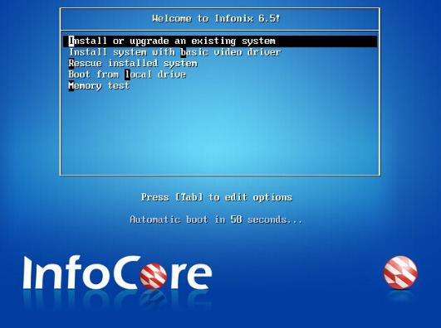
- 等待片刻后将出现以下界面，使用键盘“Tab”键选中“Skip”跳过检测，敲击键盘“Enter”键进入下一步骤。
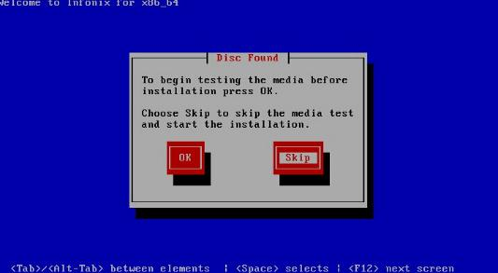
- 等待片刻后将进入安装界面向导，鼠标点击“Next”。
- 语言选择，推荐选择“English”，鼠标点击“Next”。
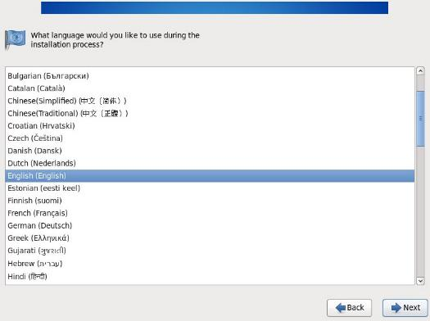
- 键盘设置，选择“U.S English”美式键盘，鼠标点击“Next”。
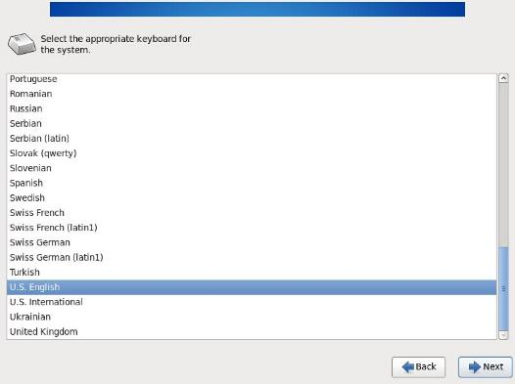
- 存储设备类型，选择“Basic Storage Device”，鼠标点击“Next”。
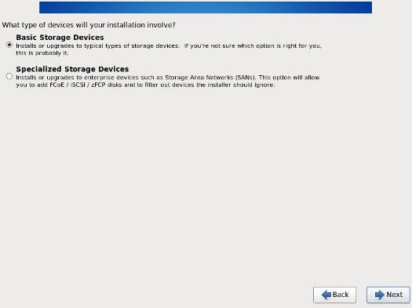
- 提示选择是否将原有磁盘信息擦除，确认磁盘原有数据无用或已备份后，选择“Yes，discard any data”。随后点击“Next”。
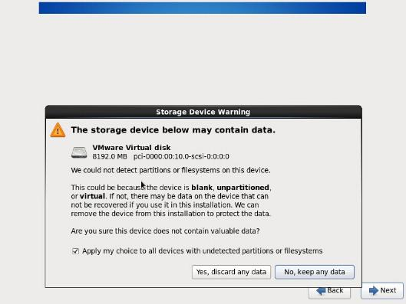
- 设置主机名，默认的名称为localhost.localdomain（不推荐默认名称，请键入易区分的主机名），鼠标点击“Next”。
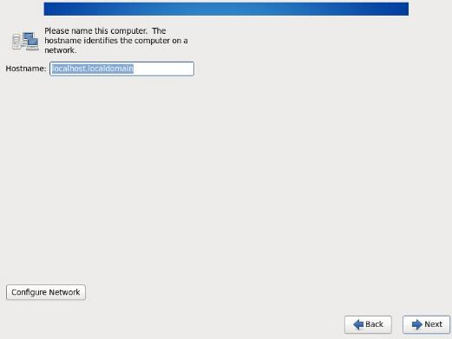
- 设置时区，默认选择为“Asia/Shanghai”（请根据具体地理位置选择），鼠标点击“Next”。
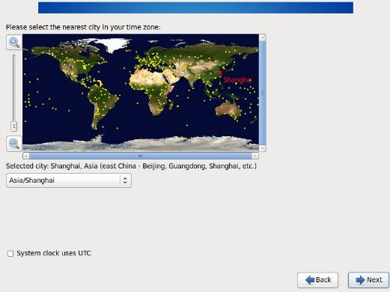
- 设置root用户的密码，键入密码并再次确认后，鼠标点击“Next”。
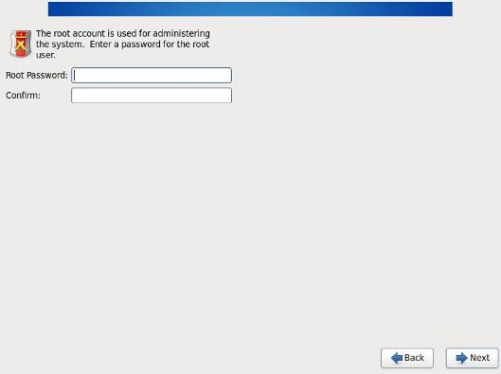
- 选择安装类型，推荐选择 “Use All Space”选项，使用所有的空间，点击“Next”。
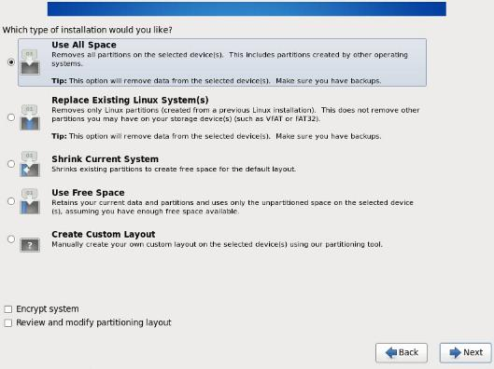
- 确认写入，选择“Write changes to disk”选项。
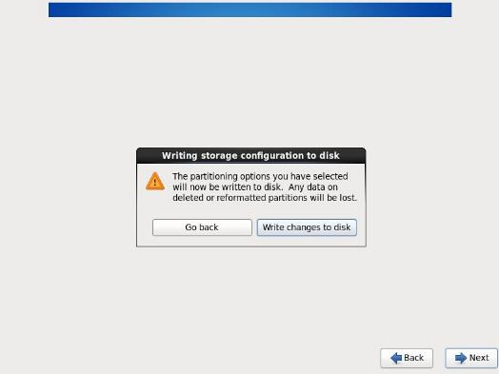
- 选择操作系统类型，请根据需求选择图像界面模式（Desktop mode）或者命令行模式（Terminal mode），建议使用（Terminal mode），其他保持默认选项，鼠标点击“Next”。
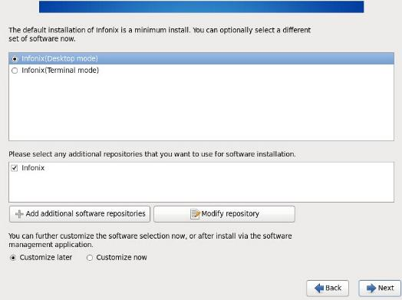
- 出现该页面表示已完成设置、进入安装过程。此项过程需花费较多时间，请耐心等待。
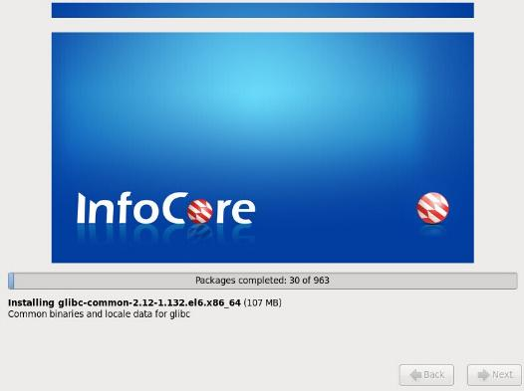
- 安装完成，鼠标点击“Reboot”重启服务器。
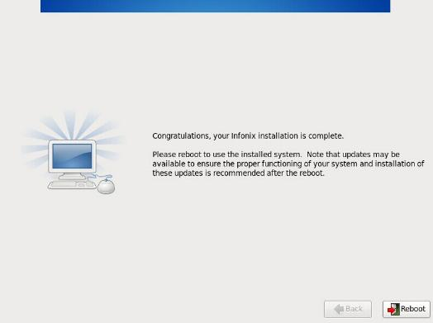
- 重启后，在使用之前仍需进入向导设置一些参数。首页选择“Yes，I agree to the License Agreement”，点击“Forward”进入下一步。
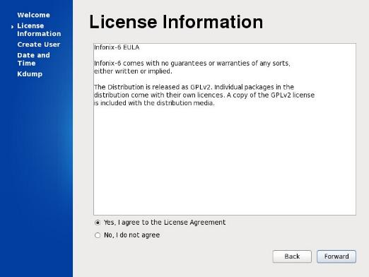
- 创建一个用户，键入用户名、密码后点击“Forward”（也可选择不创建用户，直接点击“Forward”）。
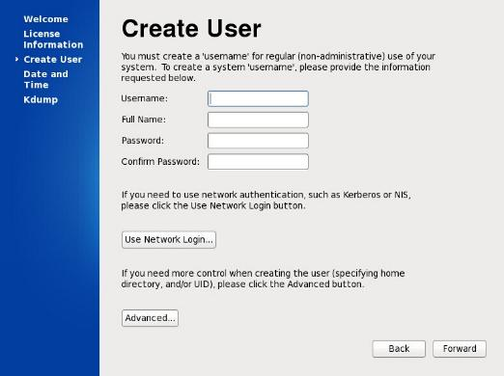
- 设置日期时间，可勾选“Synchronize date and time over the network”与网络时间同步，也可自行定义。设定完成，鼠标点击“Forward”。
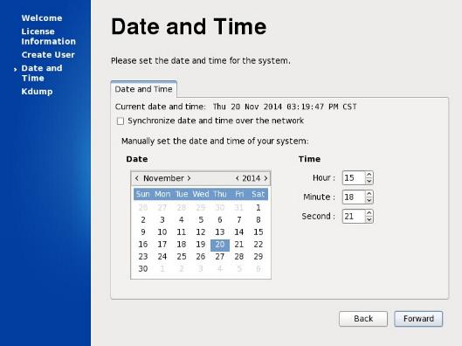
- 设置Kdump，点击“Finish”，点击“Yes”重启服务器完成设置。
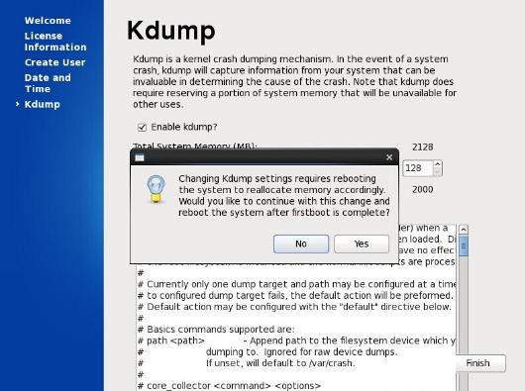
- 重启服务器完成后，Streamer 服务端安装完成。
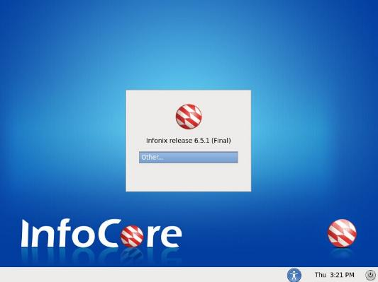
- 安装结束后请登录服务器、配置网络，并确保网络通畅。可用Streamer Console控制台登录服务器IP地址，测试服务端的安装是否正确。

安装补丁
服务端的补丁包采用run包发布，在校验文件成功、获取run包的运行权限后使用bash运行run包进行升级；
  - 将更新包（.run）和MD5校验文件（.md5）拷贝到服务端。
  - 把.run文件和.md5文件放入相同目录，运行如下命令检测安装文件是否完整：
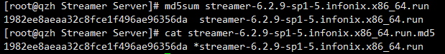
  - 直接使用bash命令运行补丁包，升级完成后请重启服务器。

部署Streamer DR Server
由于我们的DR Server 和Streamer Server用的是相同的ISO文件，所以部署方式一致。

部署Streamer Console

验证安装包完整性
- 将安装文件拷贝到需要安装的计算机上，使用MD5文件校验工具获取安装文件的MD5值，与信核提供的源文件MD5值进行比较，两值必须完全相同方能开始安装。

安装过程
- 打开Streamer Console 安装文件，若您是初次安装，在安装软件前将自动安装一些必须的项目，请点击“安装”，等待系统安装完成。
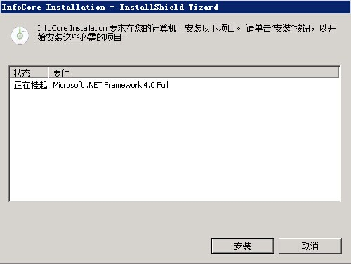
- 插件安装完成后，将进行Streamer Console 的安装。在新界面中点击“下一步”。
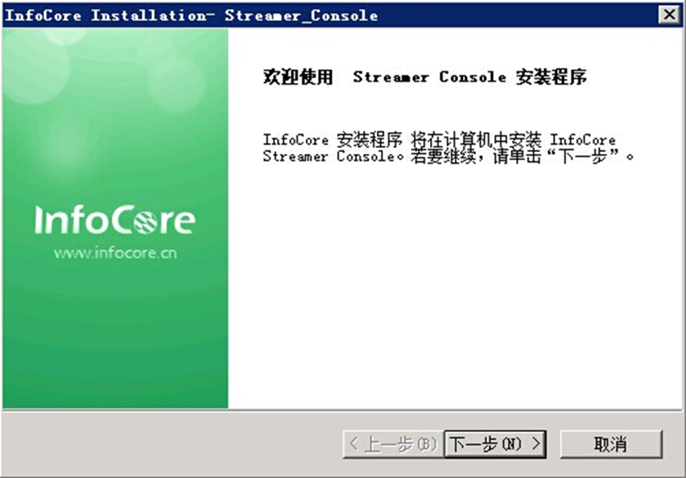
- 在许可证协议界面，请选择“我接受许可证协议中的条款”，点击“下一步”。
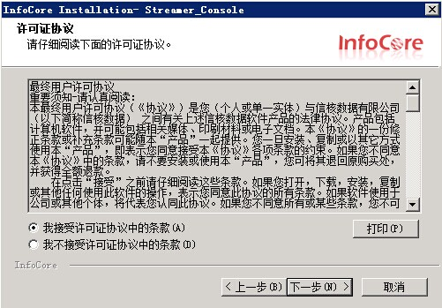
- 选择安装目录，如果需要更改请点击“浏览”，在弹出窗口中选择存放目录，点击“下一步”。
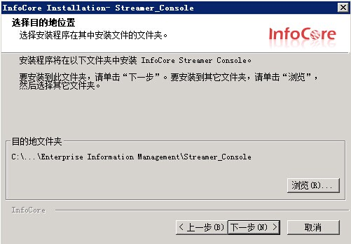
- 此时所有安装向导的设置均已完成，确认安装请点击“安装”按钮进行软件的安装。
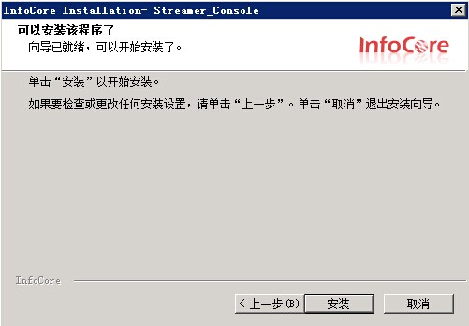
- 安装完成后跳出确认界面，请点击“完成”退出安装向导。至此Streamer Console的功能安装成功。
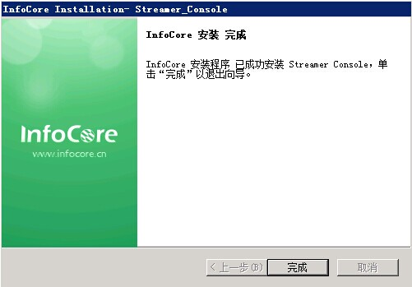

部署Streamer Windows Client

验证安装包完整性
- 将安装文件拷贝到需要安装的计算机上，使用MD5文件校验工具获取安装文件的MD5值与我们提供的源文件MD5值比较，两值必须完全相同才能保证正确安装。

安装过程
- 打开安装程序，在初次安装中软件需要安装一些插件，如下图所示。这里点击“安装”，等待系统安装好插件。
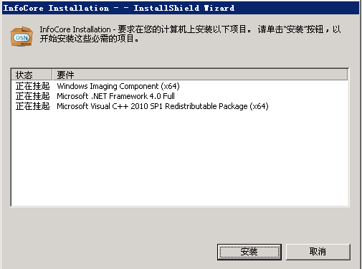
- 如果安装了第三方杀毒软件及安全卫士时，请先关闭，以保证安装正常，如图，点击“确定”。
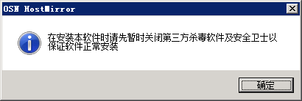
- 出现欢迎界面，点击“下一步”继续安装。
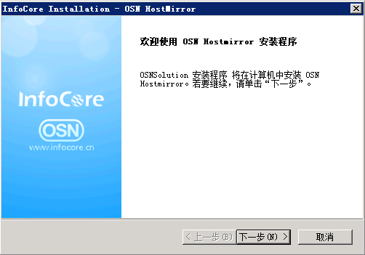
- 选择“我接受许可证协议中的条款（A）”，点击“下一步”
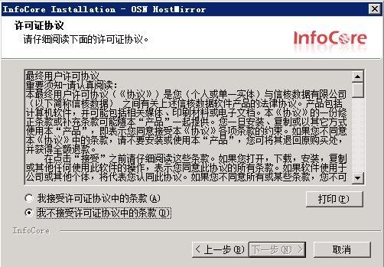
- 选择功能，勾选Hostmirror核心模块和Streamer支持组件，选择目的地文件夹（本手册以默认安装路径为例），点击“下一步”。
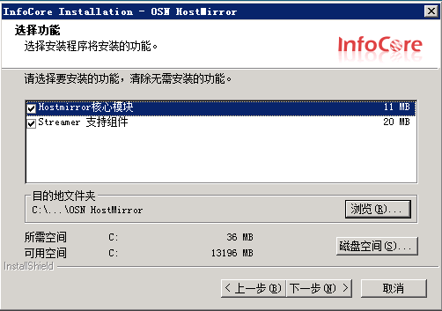
- 点击“安装”按钮，开始安装。
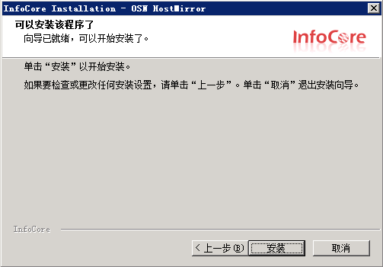
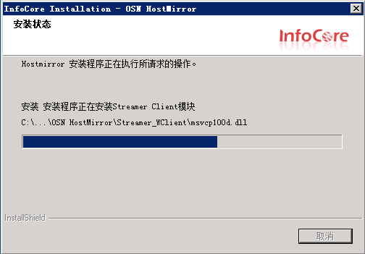
- 等待安装完成，提示是否需要重启，选择“是，立即重新启动计算机”，点击“完成”，等待重启完成。
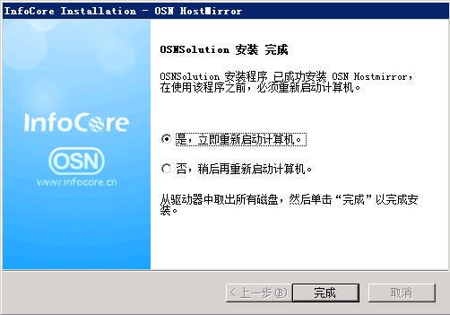

Windows客户端更新
1、更新包（.exe）和MD5校验文件（.md5）拷贝到客户端。
- 使用md5检测工具检测安装文件是否完整
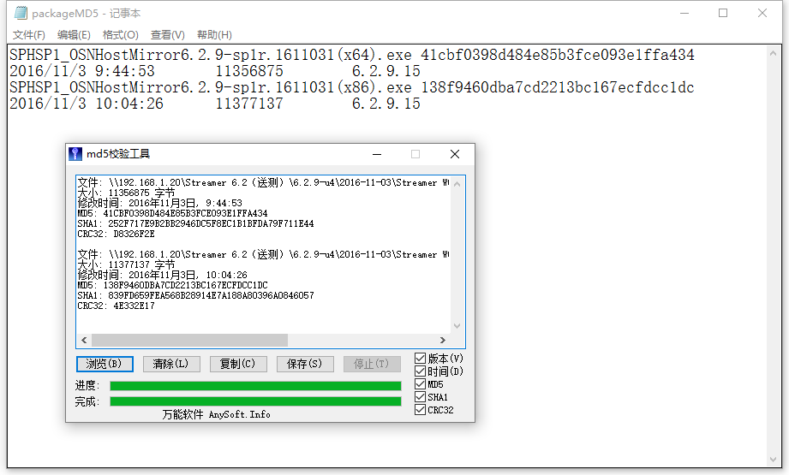
3、双击补丁包升级软件，点击安装
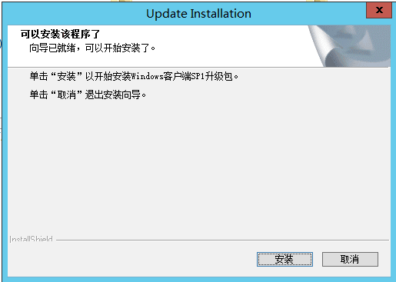
  - 等待安装完成后，注意要重启客户端

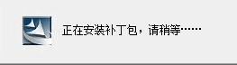
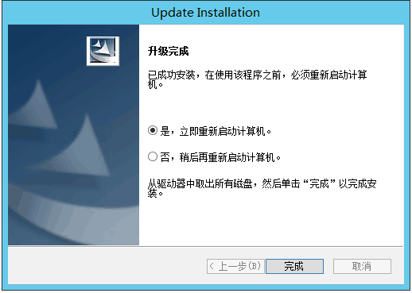

部署Streamer Linux Client

验证安装包完整性
- 将安装包（.run）和MD5校验文件（.md5）文件拷贝到备份客户端。
- 把.run文件和.md5文件放入相同目录，运行如下命令检测安装文件是否完整。
[root@admin ~]# md5sum -c osnstm_client-6.1.0-1.el6.x86_64.run.md5
osnstm_client-6.1.0-1.el6.x86_64.run: OK

安装过程
- 使用bash xxx.run方式运行安装包，进行自动化安装。安装时需要注意客户端模式选择，如下图：
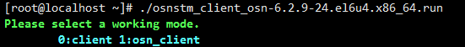
在这里我们选择client模式，输入0。
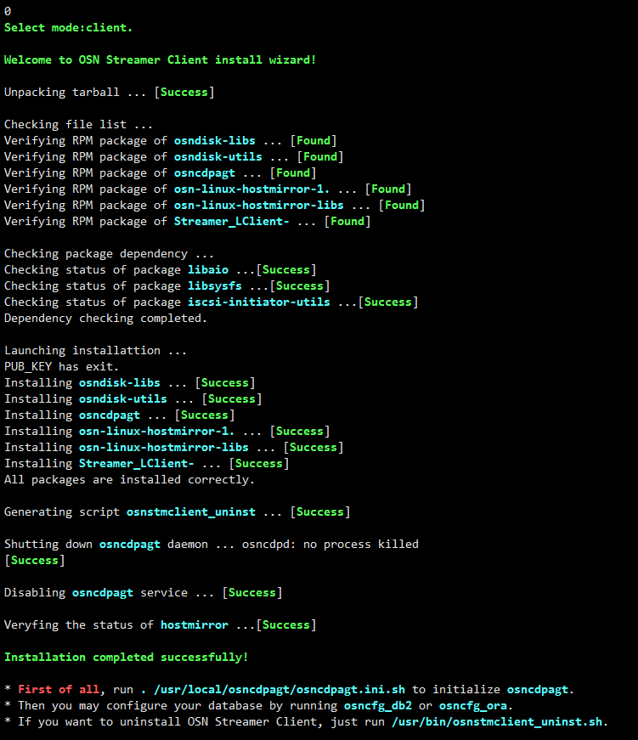
- 安装完毕后，根据提示，运行相应脚本，设置环境变量。
[root@admin ~]# . /usr/local/osncdpagt/osncdpagt.ini.sh
- 若安装的是支持DB2数据库的客户端，需要手动配置DB2。
- 在命令行输入osncfg_db2。
- 系统会提示DB2数据库是否运行中，确定运行中输入y，否则输入n，停止配置。启动数据库后重新配置。
- 系统提示输入数据库名称，输入创建好的db2数据库名。
- 输入名称后会提示输入实例名，输入数据库实例名。（一般默认为 db2inst1）
- 输入DB2的安装目录，一般默认目录为 /opt/ibm/db2/V9.7/bin。
例如：
[root@localhost ~]# osncfg_db2
Is DB2 running? (y/n)
y（DB2正在运行，输入y）
Input the DB2 DATABASE name
(such as:sample):
Test（数据库名称）
Input the DB2 INSTANCE name for DATABASE test.
(such as:db2inst):
db2inst1（用户名称）
Input the DB2 bin directory
(You can find it with command “db2ls”):
/opt/ibm/db2/V9.7/bin（安装目录）
若果进行上述操没有任何报错信息，则表示配置完成。如果还是不确定可以手动进行配置。手动配置为打开/etc/infcore/osn.cfg，手动添加数据库的信息。如下：
<osncfg>
<app>
<appentry id=“1”>
<name type=“4”>db2</name>（数据库类型）
<server>test</server>（数据库名）
<username>db2inst1</username>（数据库用户名）
<env>/opt/ibm/db2/V9.72/bin</env>（数据库安装目录）
<mode>0</mode>
</appentry>
</app>
<device>
<deventry group=“11dd” forcecheck=“0” id=“1”>
<guid>{c412bea3-433e-452d-c7b4-ab5604bd94aa}</guid>
<path>/dev/sdb</path>
</deventry>
</device>
</osncfg>

Linux客户端安装补丁包
Linux客户端安装补丁包与服务端安装补丁包一致，将采用run包形式安装，不做赘述

注：
后续我们将提供脚本一键安装和升级到最新版客户端的功能，届时将在下载脚本后直接一键运行即可，敬请期待。

